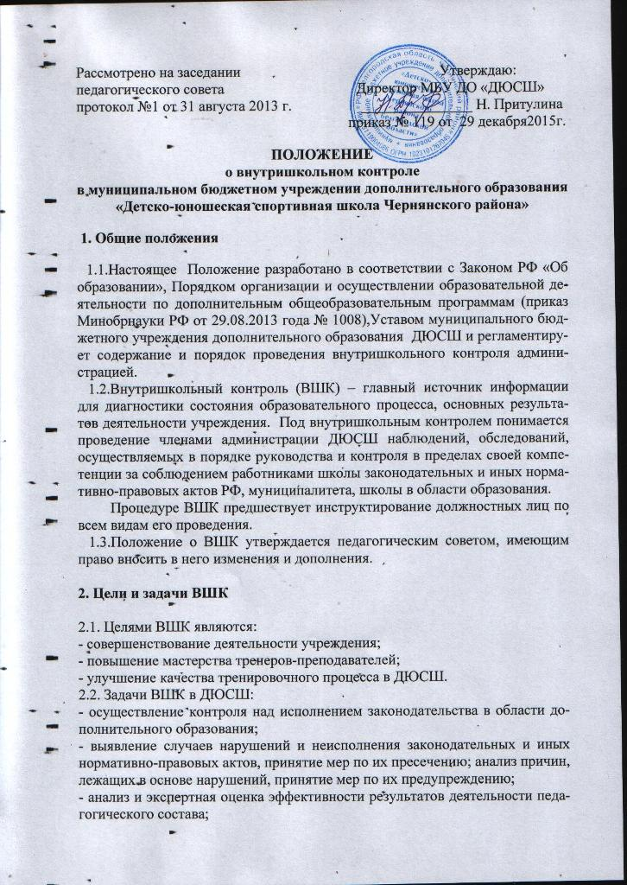

- изучение результатов тренерской деятельности, выявление положительных и отрицательных тенденций в организации образовательного процесса и выработка на этой основе предложений по распространению педагогического опыта и устранению негативных тенденций;
- анализ результатов реализации приказов и распоряжений по спортивной школе;
- оказание методической помощи педагогическим работникам в процессе контроля.
2.3. Функции ВШК:
- информационно- аналитическая;
- контрольно-диагностическая;
- коррективно-регулятивная.
2.4. Директор школы и по его поручению заместитель директора по УВР вправе осуществлять внутришкольный контроль результатов деятельности работников по вопросам:
- соблюдение законодательства РФ в области дополнительного образования;
- осуществления государственной политики в области дополнительного образования;
- использование финансовых и материальных средств в соответствии с нормативами;
- использование методического обеспечения в образовательном тренировочном процессе;
- реализации утвержденных образовательных программ и учебных планов, соблюдения утвержденных учебных графиков;
- соблюдение Устава, правил внутреннего трудового распорядка и иных локальных актов спортивной школы;
- соблюдения графика проведения соревнований по сдаче контрольно-переводных нормативов.
2.5. При оценке тренера – преподавателя в ходе ВШК учитывается:
- выполнение учебных программ;
- уровень знаний, умений, навыков и развития учащихся;
- степень самостоятельности учащихся;
- дифференцированный подход к учащимся в процессе обучения;
- совместная деятельность тренера и занимающегося;
- наличие положительного эмоционального микроклимата;
- способность к анализу педагогической ситуации, рефлексии, самостоятельному контролю за результатами педагогической деятельности;
- умение корректировать свою деятельность;
- умение обобщать свой опыт;
- умение составлять и реализовывать план своего развития.
3. Методы контроля
3.1. Методы контроля над деятельностью тренера:
- анкетирование;
- тестирование;
- мониторинг;
- наблюдение;
- изучение документации;
- анализ, самоанализ учебно-тренировочных занятий;
- беседа о деятельности учащихся;
- результаты тренировочной деятельности учащихся.
3.2. Методы контроля над результатами учебной деятельности:
- наблюдение;
- устный опрос;
- участие в соревнованиях;
- проверка умений и навыков – сдача контрольных нормативов;
- беседа, анкетирование, тестирование;
- проверка документации.
3.3. Внутришкольный контроль может осуществляться в виде плановых или оперативных проверок, мониторинга.
Внутришкольный контроль в виде плановых проверок осуществляется в соответствии с утвержденным планом-графиком, который обеспечивает периодичность и исключает нерациональное дублирование в организации проверок. Он доводится до членов педагогического коллектива в начале учебного года.
Внутришкольный контроль в виде оперативных проверок осуществляется в целях установления фактов и проверки сведений о нарушениях, указанных в обращениях обучающихся и их родителей, организаций, урегулирования конфликтных ситуаций в отношениях между участниками образовательного процесса.
Внутришкольный контроль в виде мониторинга предусматривает сбор, системный учет, обработку и анализ информации об организации и результатах образовательного процесса для эффективного решения управления качеством образования (результаты образовательной деятельности, состояние здоровья учащихся, выполнение режимных моментов, исполнительная дисциплина, учебно-методическое обеспечение, диагностика педагогического мастерства и т.д.).
Внутришкольный контроль в виде административной работы осуществляется директором школы или его заместителем по учебно-воспитательной работе с целью проверки успешности обучения в рамках текущего контроля за обучением и развитием умений и навыков учащихся.

4. Виды и формы внутришкольного контроля

4.1. Виды внутришкольного контроля:
- предварительный – предварительное знакомство;
- текущий – непосредственное наблюдение за учебно-воспитательным процессом;
- итоговый – изучение результатов работы спортивной школы, тренеров за подготовительный, соревновательный и переходный периоды.
4.2. Формы внутришкольного контроля:
- персональный;
- тематический;
- группо-обобщающий;
- комплексный;
- фронтальный.

5. Правила внутришкольного контроля:

5.1. Внутришкольный контроль осуществляет директор школы или по его поручению заместитель по учебно-воспитательной работе, методист, другие специалисты.
5.2. В качестве экспертов к участию во внутришкольном контроле могут привлекаться специалисты управления образования.
5.3. Директор издает приказ (указание) о сроках и теме предстоящей проверки, устанавливает срок предоставления итоговых материалов, план-задание.
5.4. План-задание определяет вопросы конкретной проверки и должно обеспечить достаточную информированность и сравнимость результатов ВШК для подготовки итогового документа по работе отдельной группы, тренера, отделения или должностного лица.
5.5. Продолжительность тематических или комплексных проверок не должна превышать 10 дней с посещением не более 5 тренировочных занятий и других мероприятий.
5.6. Эксперты имеют право запрашивать необходимую информацию, изучать документацию, относящуюся к предмету внутришкольного контроля.
5.7. При обнаружении в ходе внутришкольного контроля нарушений законодательства РФ в области образования, о них сообщается директору спортивной школы.
5.8. При проведении планового контроля не требуется дополнительного предупреждения тренера, если в месячном плане указаны сроки контроля.
5.9. В экстренных случаях директор, его заместитель по УВР и методист могут посещать занятия тренеров ДЮСШ без предварительного предупреждения.
5.10. При проведении оперативных проверок тренер предупреждается не менее чем за 1 день до посещения тренировочного занятия.
5.11. Основания для ВШК:
- заявление педагогического работника на аттестацию;
- плановый контроль;
- проверка состояния дел для подготовки управленческих решений;
- обращение физических и юридических лиц по поводу нарушений в области образования.

6. Результаты ВШК

6.1. Результаты ВШК оформляются в виде аналитической справки, справки о результатах ВШК, доклада о состоянии дел по проверяемому вопросу.
6.2. Итоговый материал должен содержать констатацию фактов, выводы и, при необходимости, предложения.
6.3. Информация о результатах доводится до работников школы в течение 2-х недель с момента завершения проверки.
6.4. Педагогические работники после ознакомления с результатами ВШК должны поставить подпись под итоговым материалом удостоверяющую то, что они поставлены в известность о результатах ВШК. При этом они вправе сделать запись в итоговом материале о несогласии с результатами контроля в целом по отдельным фактам и выводам, и обратиться в вышестоящие органы отдела образования.
6.5. По итогам ВШК в зависимости от его формы, целей и задач, а также с учетом реального положения дел:
а) проводятся заседания педагогического или тренерского советов, производственные совещания, совещания при директоре;
б) сделанные замечания и предложения фиксируются в документации согласно номенклатуре дел ДЮСШ;
в) результаты ВШК могут учитываться при проведении аттестации педагогических работников, но не являются основаниям для заключения экспертной группы.
6.6 Директор спортивной школы по результатам внутришкольного контроля принимает следующие решения:
- об издании соответствующего приказа;
- об обсуждении итоговых материалов ВШК коллегиональным органом;
- о проведении повторного контроля с привлечением определенных специалистов;
- о привлечении к дисциплинарной ответственности должностных лиц;
- о поощрении работников;
- иные решения в пределах своей компетенции.
6.7. О результатах проверки сведений, изложенных в обращениях учащихся и родителей, а также в обращениях и запросах других граждан и организаций, сообщается в установленном порядке и в установленные сроки.

ФОРМЫ ВНУТРИШКОЛЬНОГО КОНТРОЛЯ

I.ЛИЧНОСТНО-ПЕРСОНАЛЬНЫЙ КОНТРОЛЬ
1.1.Личностно-персональный контроль предполагает изучение и анализ педагогической деятельности отдельного тренера.
1.2.В ходе персонального контроля руководитель изучает:
- уровень знаний тренера в области современных достижений психологической и педагогической науки, профессиональное мастерство тренера;
- уровень овладения тренером технологиями развивающего обучения, наиболее эффективными формами, методами и приемами обучения;
- результаты работы тренера и пути их достижения;
- способы повышения профессиональной квалификации тренера.
1.3.При осуществлении персонального контроля руководитель имеет право:
- знакомиться с документацией в соответствии с функциональными обязанностями, конспектами занятий, журналами учета групповых занятий, протоколами родительских собраний, протоколами соревнований, аналитическим материалом тренера;
- изучать практическую деятельность тренеров-преподавателей спортивной школы через посещение и анализ учебно-тренировочных занятий, воспитательных мероприятий;
- проводить экспертизу педагогической деятельности;
- проводить мониторинг тренировочного процесса с последующим анализом полученной информации;
- организовать социологические, психологические, педагогические исследования, анкетирование, тестирование учащихся;
- делать выводы и принимать управленческие решения.
1.4.Проверяемый тренер – преподаватель имеет право:
- знать сроки контроля и критерии оценки его деятельности;
- знать цель, содержание, виды, формы и методы контроля;
- своевременно знакомиться с выводами и рекомендациями администрации;
- обратиться в вышестоящие органы отдела образования при несогласии с результатами контроля.
1.5.По результатам персонального контроля тренера- преподавателя оформляется справка.

II.ТЕМАТИЧЕСКИЙ КОНТРОЛЬ
2.1.Тематический контроль проводится по отдельным проблемам деятельности спортивной школы.
2.2.Содержание тематического контроля включает вопросы индивидуализации, дифференциации, коррекции обучения, устранения перетренированности учащихся, уровня сформированности умений и навыков.
2.3.Тематический контроль направлен не только на изучение фактического состояния дел по конкретному вопросу, но и на внедрение новых форм и методов работы ведущих тренеров.
2.4.Темы контроля определяются в соответствии с Программой развития спортивной школы, анализом работы школы по итогам учебного года, основными тенденциями развития дополнительного образования в области.
2.5.Члены педагогического коллектива должны быть ознакомлены с темами, сроками, целями, формами и методами контроля в соответствии с планом работы ДЮСШ.
2.6.В ходе тематического контроля:
- проводятся тематические исследования (анкетирование, тестирование);
- осуществляется анализ практической деятельности тренера – преподавателя, анализ документации.
2.7.Результаты тематического контроля оформляются в виде заключения или справки.

III.ГРУППО-ОБОБЩАЮЩИЙ КОНТРОЛЬ
3.1.Группо-обобщающий контроль осуществляется конкретно в учебной группе или параллели (начальной подготовки, учебно-тренировочной, спортивного совершенствования);
3.2.Группо-обобщающий контроль направлен на информацию о состоянии образовательного процесса в той или иной группе или параллели.
3.3.В ходе группо-обобщающего контроля руководитель изучает весь комплекс учебно-воспитательной работы в отдельной группе:
- привитие интереса к занятиям;
- стимулирование потребности в самообразовании, самоанализе;
- сотрудничество тренера и спортсмена;
- социально – психологический климат в учебной группе.
3.4.Члены педагогического коллектива предварительно знакомятся с объектами, сроками, целями, формами и методами группо-обобщающего контроля в соответствии планом работы ДЮСШ.
3.5.По результатам группо-обобщающего контроля проводятся совещания при директоре.

IV.КОМПЛЕКСНЫЙ КОНТРОЛЬ
4.1.Комплексный контроль проводится с целью полной информации о состоянии образовательного процесса в спортивной школе в целом или по конкретной проблеме.
4.2.Для проведения комплексного контроля создается группа, состоящая из администрации ДЮСШ, эффективно работающих тренеров-преподавателей.
4.3.Члены группы должны четко определить цели, задачи, разработать план посещений, распределить обязанности между собой.
4.4.Перед каждым посещением ставится конкретная задача, устанавливаются сроки обобщения итогов комплексной проверки.
4.5.Члены педагогического коллектива знакомятся с целями, задачами, планом проведения комплексной проверки, готовится справка по результатам проверки, составляются протоколы, издается приказ, которые доводятся до сведения членов администрации, проводится заседание педагогического совета при директоре школы.
4.6.При получении положительных результатов данный вопрос снимается с контроля.

V.ФРОНТАЛЬНЫЙ КОНТРОЛЬ
Фронтальный контроль позволяет удачно сочетать проверку с задачами повторения и закрепления изученного материала, вызывает повышенную активность группы. При фронтальном контроле за сравнительно небольшое время удается проверить значительную часть учащихся группы, однако при этом бывает трудно обеспечить индивидуальную проверку работы каждого учащегося.

